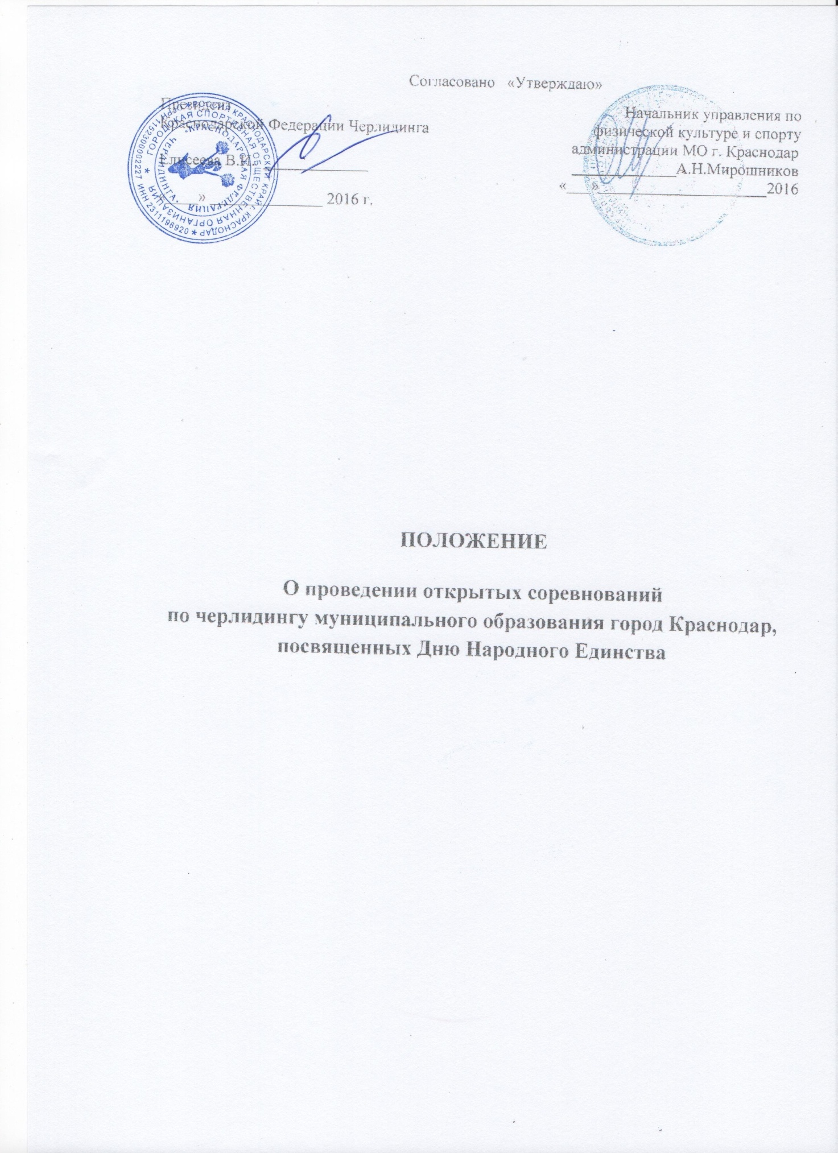

1.Введение
Соревнования муниципального образования город Краснодар по черлидингу проводятся в соответствии с календарным планом официальных физкультурных мероприятий и спортивных мероприятий муниципального образования город Краснодар на 2016 год и действующими Правилами соревнований по черлидингу.
Настоящее Положение регулирует вопросы, связанные с организацией и проведением спортивных мероприятий по черлидингу на территории муниципального образования город Краснодар и является основанием для командирования спортсменов, представителей, тренеров и судей в составе делегаций на соревнования.

2. Цели и задачи проведения
Соревнования муниципального образования город Краснодар проводятся с целью развития черлидинга на территории МО город Краснодар,в ходе которых решаются следующие задачи:
- привлечение детей и молодежи к регулярным занятиям физкультурой и спортом;
- дальнейшее развитиеи популяризация черлидинга в муниципальном образовании город Краснодар;
- повышение спортивного мастерства спортсменов, подготовка спортивного резерва;
- выявление сильнейших спортсменов и комплектование сборных команд муниципального образования город Краснодар для участия в краевых соревнованиях;
- выполнение спортсменами разрядных и переводных нормативов
- обмен опытом сильнейших тренеров по Черлидингу Российской Федерации.

3. Права на проведение и организаторы соревнований
Управление по физической культуре и спорту администрации муниципального образования город Краснодар определяет условия проведения спортивных соревнований, предусмотренных настоящим положением.
Организация и проведение соревнований муниципального образования город Краснодар возлагается на городскую спортивную общественную организацию «Краснодарская Федерация Черлидинга» (далее – Федерация).
Непосредственное проведение соревнований возлагается на главные судейские коллегии.

4. Календарь соревнований

№ | Наименование спортивного мероприятия | Возраст участников | Наименование и коды спортивнойдисциплины |  | Сроки проведения | Место  проведения
1 | Открытые соревнования по черлидингу муниципального образования город Краснодар, посвященные Дню народного Единства | 6-16 лет и старше | Чир, Чир-Данс (Чир-Данс Фристайл)  Чир, Чир-микс, Чир-Данс (Чир-Данс Фристайл), Групповые станты, Групповые стантымикс.  Чир, Чир-микс, Чир-Данс (Чир-Данс Фристайл), Чир-Данс-Шоу, Групповые станты, Групповые стантымикс, Партнерские станты. | «младшие дети» 6-8 лет  «Мальчики, девочки» (8 -11 лет)  «Юниоры, юниорки» (12-16 лет)  «Мужчины, женщины» (16 лет и старше) | 06.11.2016 | г. Краснодар,  ул. Восточно-Кругликовская, 66\1,  СК «Екатеринодар»

5.Обеспечениебезопасностиучастников и зрителей
Спортивные мероприятия проводятся на спортивных сооружениях муниципального образования город Краснодар, отвечающих требованиям соответствующих нормативных правовых актов, действующих на территории Российской Федерации и Краснодарского края, направленных на обеспечение общественного порядка и безопасности участников и зрителей.
Ответственные исполнители: руководитель организации проводящей мероприятие, руководитель спортсооружения и главный судья соревнований.

6. Страхование участников
Участие спортсменов в соревнованиях муниципального образования город Краснодар осуществляется только при наличии договора (оригинала) о страховании от несчастных случаев, жизни и здоровья, который представляется в мандатную комиссию на каждого участника соревнований. Страхование участников соревнований может производиться как за счет бюджетных, так и внебюджетных средств, в соответствии с действующим законодательством Российской Федерации и Краснодарского края.
7. Взносы

Все команды, заявившие свое участие в номинациях «ЧИР», «ЧИР-ДАНС ФРИСТАЙЛ», «ЧИР-МИКС», «ГРУППОВЫЕ СТАНТЫ», «ГРУППОВЫЕ СТАНТЫ-МИКС», «ПАРТНЕРСКИЕ СТАНТЫ», «ЧИР-ДАНС ШОУ» оплачивают регистрационные взносы в размере 400 рублей за каждого участника, независимо от того, в скольких дисциплинах они участвуют. Взнос осуществляется единовременным платежом за всю команду на расчетный счет: Городская Спортивная Общественная Организация» Краснодарская Федерация Черлидинга»КБ « Кубань Кредит» ООО г.Краснодар ИНН 2311196920, БИК 040349722, р/с 40703810800090000142, к/с 30101810200000000722 или наличными при регистрации. Запасные не оплачиваются.

ОТКРЫТЫЕ СОРЕВНОВАНИЯ МУНИЦИПАЛЬНОГО ОБРАЗОВАНИЯ ГОРОД КРАСНОДАР ПО ЧЕРЛИДИНГУ,
ПОСВЯЩЕННЫЕ ДНЮ НАРОДНОГО ЕДИНСТВА

1.1. Классификация соревнований
Соревнования - командные.

1.2. Место и сроки проведения
Соревнование проводятся 06ноября 2016 года в городе Краснодаре, по адресу: ул.Восточно -Кругликовская, 66\1, СК «Екатеринодар».

  - Организаторы соревнований
Общее руководство проведением соревнований осуществляет управление по физической культуре и спорту администрации муниципального образования город Краснодар. Непосредственное проведение соревнований возлагается нагородскую спортивную общественную организацию «Краснодарская Федерация Черлидинга». Состав судейской бригады Открытых соревнований по черлидингу муниципального образования город Краснодар, посвященные Дню Народного Единства, утверждается руководством Краснодарской Федерации Черлидинга.

1.4. Требования к участникам соревнований и условия их допуска
В соревнованиях принимают участие спортсмены-младшие дети, мальчики и девочки, юниоры и юниорки, мужчины и женщины 2010г.р. и старше-учреждений спортивной направленности муниципального образования город Краснодар, команды черлидинга Краснодарского края, а также команды, представляющие регионы России.
Открытые соревнования по черлидингу муниципального образования город Краснодар, посвященные Дню Народного Единства проводятся исключительно в возрастных категориях и номинациях, предусмотренных правилами соревнований:
Возрастная категория «младшие дети» 6-8 лет
Номинация: Чир, Чир-Данс (Чир-Данс Фристайл)
Возрастная категория «Мальчики, девочки»(8-11 лет)
Номинация: Чир, Чир-Данс (Чир-Данс Фристайл)
Возрастная категория «Юниоры, юниорки»(12-16 лет)
Номинация: Чир, Чир-микс, Чир-Данс (Чир-Данс Фристайл), Групповые станты, Групповые стантымикс.
Возрастная категория «Мужчины, женщины»(16 лет и старше)
Номинация:Чир, Чир-микс, Чир-Данс (Чир-Данс Фристайл), Чир-Данс-Шоу, Групповые станты, Групповые стантымикс, Партнерские станты.

Количество участников в номинациях:
№ | Дисциплина | Участники команды |  | Запасные |  | Споттеры
 |  | min | max | min | max | min | max
 | Чир, чир-микс | 10 | 25 | - | 5 | - | 5*
 | Чир-данс(Чир-Данс Фристайл),Чир-Данс Шоу | 6 | 25 | - | 5 | - | -
 | Групповые станты, групповые стантымикс | 4 | 5 | - | 2 | 1 | 1
 | Партнерские станты | 2 | 2 | - | 2 | 1 | 1

Время выступления (продолжительность программы)

№ | Дисциплина | Минимальное время | Максимальное время
 | Чир, чир-данс (Чир-Данс Фристайл) «младшие дети» | Не ограничено | 2:00 (две минуты)
 | Чир, чир-данс (Чир-Данс Фристайл) « мальчики, девочки» | Не ограничено | 2:00 (две минуты)
 | Чир, чир-микс, чир-данс(Чир-Данс Фристайл),Чир-Данс-Шоу  «юниоры, юниорки»,  «мужчины, женщины» | Не ограничено | 2:30 (две минуты тридцать секунд)
 | Групповые станты. Групповые стантымикс, партнерские станты | Не ограничено | 1:00 (одна минута)

1.5. Программа соревнований
Открытые соревнования по черлидингу муниципального образования город Краснодар, посвященные Дню Народного Единства проводятся в соответствии с Правилами соревнований по черлидингу, утвержденными Министерством спорта (приказ №754 от 04.09.2014 г).
Открытые соревнования по черлидингу муниципального образования город Краснодар, посвященные Дню Народного Единства проводятся в один день. Открытие Открытых соревнований по черлидингу муниципального образования город Краснодар, посвященные Дню Народного Единства проходят в форме общего парада.
Открытые соревнования по черлидингу муниципального образования город Краснодар, посвященные Дню Народного Единства проводятсяна площадках размером не менее 12 м. х 12 м.
1)Площадка для номинаций «Чир», маркируется на мягком гимнастическом покрытии. Для выступления в этих номинациях будут представлены внешние споттеры.
2)Площадка для номинации «Чир-Данс-Фристайл» маркируется на покрытие для игровых видов спорта.
На территории спортивного комплекса будут выделены следующие зоны:
-зона выступлений (площадки для выступлений) - могут находится только команды в момент своего выступления;
-судейская зона –могут находится только члены судейской бригады и секретариат, могут иметь доступ представители оргкомитета.
-разминочно-тренировочная зона- могут находится команды во время подготовки к выступлению;
-зона ожидания выходы на площадку для выступлений-должна находится только одна команда, выступление которой будет следующим;
-радиоузел (операторская зона) - должен находится оператор, работающий с музыкальной аппаратурой, тренер или любой представитель команды, выступление которой будет следующим.
-зона для команд и зрительная зона на зрительских трибунах (балконе) – могут находится команды -участницы Открытых соревнований по черлидингу муниципального образования город Краснодар, посвящённых Дню Народного Единства до или после своего выступления.
Нарушение регламента выступления в зонах Открытых соревнований по черлидингу муниципального образования город Краснодар, посвященных Дню Народного Единства черлидерами-участниками повлечет за собой применение штрафных санкций к нарушителям - вплоть до дисквалификации команд.
Дата и количество разыгрываемых комплектов медалей
Дата | Дисциплина | Кол-во комплектов для награждения
 |  | медали | грамоты
06.11.2016 | Чир «младшие дети» 6-8 лет | 25 | 78
 | Чир данс Фристайл «младшие дети» 6-8 лет | 25 | 78
 | Чир «Мальчики, девочки» 8-11 лет | 25 | 78
 | Чир Данс Фристайл «Мальчики,девочки» 8-11 лет | 25 | 78
 | Чир «Юниоры, юниорки» 12-16 лет | 25 | 78
 | Чир Данс Фристайл «Юниоры, юниорки» 12-16 лет | 25 | 78
 | Групповые станты «юниоры, юниорки» 12-16 лет | 5 | 18
 | Чир Данс Фристайл «Мужчины, женщины» 16 лет и старше | 25 |  | 78
 | Групповые станты «Мужчины, женщины» 16 лет и старше | 5 |  | 18
 | Партнёрские станты «Мужчины, женщины» 16 лет и старше | 2 |  | 9
1.6. Условия подведения итогов
Соревнования проводятся согласно правилам по черлидингу, утвержденными Министерством спорта РФ (приказ № 754 от 04.09.2014 г).
Судьи Открытых соревнований по черлидингу муниципального образования город Краснодар, посвященных Дню Народного Единства определяют команды, занявшие 1,2,3 места.
По итогам выступлений присваиваются 1.2.3 места в каждой дисциплине. Победители определяются по наибольшему количеству набранных баллов. В случаях равного количества баллов, победитель определяется решением судейской бригады с учетом оценок за технику выполнения (сумма оценок за технику выполнения является решающей).
Протесты имею право подавать только представители команд, участвующих в мероприятии, главному судье в день проведения соревнования.
1.7. Награждение
Победители и призёры соревнований награждаются грамотами и медалями управления по физической культуре и спорту администрации муниципального образования город Краснодар. Команды, не занявшие призовые места. Награждаются памятными грамотами.
1.8. Условия финансирования
Расходы по аренде спортсооружения, приобретению наградного материала за счёт средств управления по физической культуре и спорту администрации муниципального образования город Краснодар.
Расходы, связанные с организацией и проведением Открытых соревнований по черлидингу муниципального образования город Краснодар, посвященные Дню Народного Единства, по оплате судей-за счет Краснодарской Федерации Черлидинга.
Расходы, связанные с командированием участников(проезд, проживание)-за счет командирующих организаций.

1.9. Заявки на участие
К участию в открытых соревнованиях по черлидингу муниципального образования город Краснодар, посвященных Дню Народного Единства допускаются команды, подавшие заявки в соответствии с положением о проведении открытых соревнований по черлидингу муниципального образования город Краснодар, посвященных Дню Народного Единства, в период с 10.10.2016 по 01.11.2016 года (форма заявки прилагается) , совместно с заявками высылается копия квитанции, подтверждающая оплату регистрационных взносов.
Обязательным условием принятия заявки является:
-наличие на заявке подписи руководителя регионального отделения ООО «Федерация черлидинга России».
Одна команда может подать заявку на участие в соревнованиях в разных номинациях.
Численный состав и количество запасных определятся правилами соревнований.
Организаторами соревнований создается Мандатная комиссия, которая осуществляет допуск к выступлениям по результатам рассмотрения заявок. Заседание Мандатной комиссии проводится в течении трех рабочих дней после последнего дня подачи заявок. Решение оформляется протоколом.
Команда не допускается к участию в случаях:
-несоответствия численного состава команды правилам соревнований;
-отсутствия на заявке визы врача. В случае отсутствия на заявке визы врача каждый член команды должен иметь справку о состоянии здоровья и предоставить её копию на регистрации в день соревнований.
-отсутствия на заявке подписи руководителя регионального отделения ООО «Федерация черлидинга России».
В случае подозрения в подлоге регистрационных документов участника главный судья и председатель мандатной комиссии в праве провести дополнительную проверку подлинности документов. В случае выявления нарушения одним или несколькими спортсменами дисквалифицируется вся команда.
Участник соревнований не допускается к выступлениям в случаях:
-несоответствия возраста участника заявленной возрастной категории;
-отсутствия документа, удостоверяющего личность;
-несоответствия данных фактического документа, удостоверяющего личность, данным, указанным в заявке.
Регистрация участников проводится в день соревнований и осуществляется в соответствии с оригиналами документов, удостоверяющих личность(до 14 лет-свидетельства о рождении, старше 14 лет-паспорта).
Способы подачи заявки:
-Е-mail:23cheer@mail.ru

1.10 Обеспечение безопасности

Безопасность обеспечивают сотрудники управления территориальных органов безопасности и сотрудники службы безопасности спортсооружения.
Во время и в месте проведения соревнований дежурит соответствующий медицинский персонал для оказания, в случае необходимости, скорой медицинской помощи.

Данное положение является официальным вызовом на Открытые соревнования по черлидингу муниципального образования город Краснодар, посвященные Дню Народного Единства 2016 года.

Заявка
на участие в Открытые соревнования по черлидингу муниципального образования город Краснодар, посвященные Дню Народного Единства 2016 года.

Регион _______________________________________________
Название команды, клуб ________________________________

Дисциплина _______________________________________________________________

Возрастная категория -________________________________________________________
Состав команды
№  п/п | Фамилия, имя | Дата рождения | Домашний адрес | Виза врача
1
2
3
4
5
6
7
8
9
10
11
12
13
14
15
16
17
18
19
20
21
22
23
24
25

Капитан команды _____________________________________________________ (Фамилия, имя полностью!)
Тренер команды __________________/__________________________________ (Фамилия, имя полностью!)
(подпись)
Контактный телефон тренера ______________________ E-mail тренера ____________________________
Всего допущено ___________чел________________________________________________(Виза врача)

Руководитель Региональной федерации черлидинга ___________________________________________________________

М.П. Дата заполнения: «_____»__________________ 20____г.

.

